UNIVERSIDADE DE ÉVORA
ESCOLA SUPERIOR DE ENFERMAGEM DE SÃO JOÃO DE DEUS
DEPARTAMENTO DE ENFERMAGEM
INSTITUTO POLITÉCNICO DE BEJA
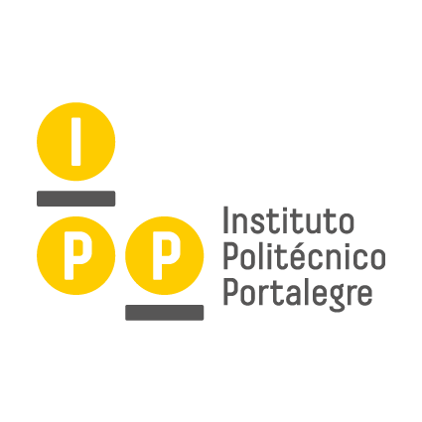
ESCOLA SUPERIOR DE SAÚDE

INSTITUTO POLITÉCNICO DE PORTALEGRE
ESCOLA SUPERIOR DE SAÚDE
INSTITUTO POLITÉCNICO DE SETÚBAL
ESCOLA SUPERIOR DE SAÚDE
INSTITUTO POLITÉCNICO DE CASTELO BRANCO
ESCOLA SUPERIOR DE SAÚDE DR LOPES DIAS

O Título…

Nome do Mestrando
Orientação: …

Mestrado em …
Área de especialização: …
Relatório de Estágio ou Trabalho de Projeto ou Dissertação (só um)

Évora, Ano
Esta dissertação não inclui as críticas e as sugestões feitas pelo júri
UNIVERSIDADE DE ÉVORA
ESCOLA SUPERIOR DE ENFERMAGEM DE SÃO JOÃO DE DEUS
DEPARTAMENTO DE ENFERMAGEM
INSTITUTO POLITÉCNICO DE BEJA
ESCOLA SUPERIOR DE SAÚDE

INSTITUTO POLITÉCNICO DE PORTALEGRE
ESCOLA SUPERIOR DE SAÚDE
INSTITUTO POLITÉCNICO DE SETÚBAL
ESCOLA SUPERIOR DE SAÚDE
INSTITUTO POLITÉCNICO DE CASTELO BRANCO
ESCOLA SUPERIOR DE SAÚDE DR LOPES DIAS

O Título…

Nome do Mestrando
Orientação: …

Mestrado em …
Área de especialização: …
Relatório de Estágio ou Trabalho de Projeto ou Dissertação (só um)

Évora, Ano

